浙江大学 2013–2014 学年 冬 学期
《模拟电子技术实验 》课程期末考试试卷
课程号： ______101C0120____，开课学院：__电气工程学院_________
考试试卷：B卷（请在选定项上打√）
考试形式：√闭、开卷（请在选定项上打√），允许带__计算器__入场
考试日期： 2014 年 1 月 日,考试时间： 120 分钟
诚信考试，沉着应考，杜绝违纪。
考生姓名： 学号： 所属院系： _
题 序 | 一 | 二 | 三 |  |  | 总 分
得 分
评卷人
一、填空选择题：（10分,每格2分）
1、电阻标识“3R3”表示其阻值为 Ω。电容标识“22n”表示其电容量为 μF。

2、共射放大电路实验时，若静态工作点设置过低（如1mA），则会先出现 截止 失真，该失真波形出现在 缩顶 失真（削顶、缩顶）。

3、PSpice仿真共射电路时，输入v_{i}为VSIN元件，属性设置为：DC=10mV；AC=20mV；VAMPL＝40mV，FREQ=1KHz。若交流扫描分析后读得输出电压v_{o}为2V，则电压放大倍数为 。

二、简答题（40分，每题8分）
1、共射放大电路实验中，简述测量输出电阻的原理与方法（注明用什么仪器）。

2、PSpice仿真共射电路时，简述仿真分析最大不失真输出的方法（哪种分析、数值读取）。

3、反相减法运算电路实验中，若在静态测试时，将输入端接地，测得运放输出电压为-12V，说明什么问题？应如何进一步调试？

音频功率放大电路如下图所示：
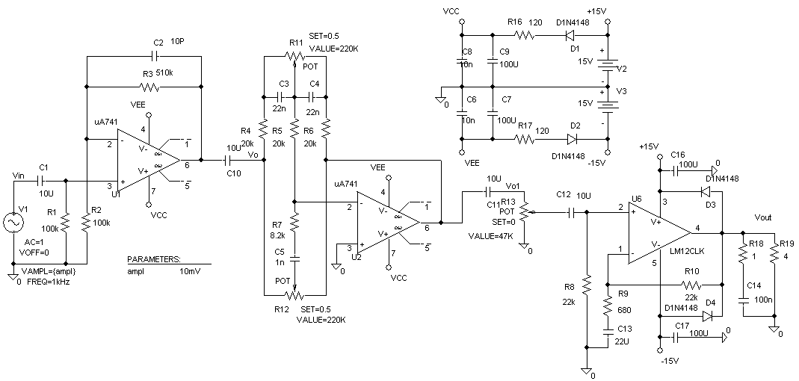
v_{o1}
v_{in}

v_{o2}
v_{o}
4、推导功率放大级的电压增益表达式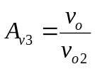。

5、若要进行高音提升，应调节哪个电位器（在图中用方框标出）？图中C13起什么作用？

三、操作题（50分）
1、（20分） 用函数信号发生器输出一个或二个正弦波，频率和幅值任意，同时送示波器显示稳定的波形如下图所示。
（完成后保持显示不变，要求显示波形与图示完全一致！请老师检查登记。）

2、（30分）用集成运算放大器μA741设计一个同相放大电路，放大倍数为6。
(1) 画出电路原理图，标出阻值。
(2) 实现电路，验证电路功能。输入峰峰值0.7V_{PP}、1.5 kHz的三角波，用示波器双踪测量输入、输出电压波形。记录波形，并设计一个表格记录它们的幅值和周期。
(3) 用示波器显示放大电路的电压传输特性曲线，要求曲线包含线性放大区和饱和区。（完成后请老师检查登记。）
注：μA741引脚为：7正电源；4 负电源；2 反相输入；3 同相输入；6 输出。

